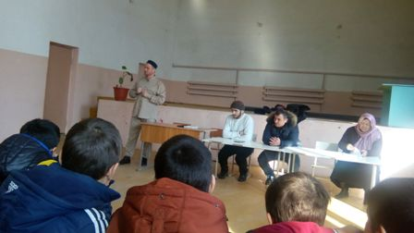
Представители мечети провели беседу с учащимися 9-11 классов на тему : «Экстремизм и терроризм», «Молодежь- против террора».

